**Задание №1**

В **Декларации** **прав** **человека** **и** **гражданина** **1793** года естественными **правами** **провозглашаются**: 1) равенство; 2) свобода (возможность делать то, что не причиняет вред другому); 3) безопасность; 4) собственность.

**Задание №2**

*Великая французская революция - буржуазно-демократическая революция, произошедшая*[*1789*](https://drevo-info.ru/articles/11834.html)*-*[*1794*](https://drevo-info.ru/articles/24.html)*гг. во*[*Франции*](https://drevo-info.ru/articles/599.html)*.*

*Явилась результатом длительного кризиса феодальной системы, что привело к конфликту между третьим сословием и привилегированным высшим сословием. Несмотря на различие классовых интересов, входивших в третье сословие буржуазии, крестьянства и городского плебейства (рабочих мануфактур, городской бедноты), их объединяла заинтересованность в уничтожении феодально-абсолютистской системы. Руководителем в этой борьбе выступала буржуазия.*

*Основные противоречия, предопределившие неизбежность революции, были обострены государственным банкротством, начавшимся в*[*1787*](https://drevo-info.ru/articles/913.html)*году торгово-промышленным кризисом, неурожайными годами, повлекшими за собой голод. В*[*1788*](https://drevo-info.ru/articles/402.html)*-*[*1789*](https://drevo-info.ru/articles/11834.html)*годах в стране сложилась революционная ситуация. Крестьянские восстания, охватившие ряд французских провинций, переплетались с выступлениями плебейства в городах (в Ренне, Гренобле, Безансоне в*[*1788*](https://drevo-info.ru/articles/402.html)*году, в Сент-Антуанском предместье Парижа в*[*1789*](https://drevo-info.ru/articles/11834.html)*и др.). Монархия, оказавшаяся не в состоянии удерживать старыми методами свои позиции, была вынуждена пойти на уступки: в*[*1787*](https://drevo-info.ru/articles/913.html)*году были созваны нотабли, а затем Генеральные штаты, не собиравшиеся с*[*1614*](https://drevo-info.ru/articles/1276.html)*года.*

*5 мая*[*1789*](https://drevo-info.ru/articles/11834.html)*года в Версале открылись заседания Генеральных штатов. 17 июня того же года собрание депутатов третьего сословия провозгласило себя Национальным собранием; 9 июля — Учредительным собранием. Открытая подготовка двора к разгону Учредительного собрания послужила непосредственным поводом к всенародному восстанию в Париже 13—14 июля.*

***Причинами революции стали как недееспособность власти, социально-экономические, политические изменения, многие годы накапливавшиеся во французском обществе, так и хозяйственные и политические неурядицы, произошедшие в течение нескольких лет, непосредственно предшествовавших 1789 году.***

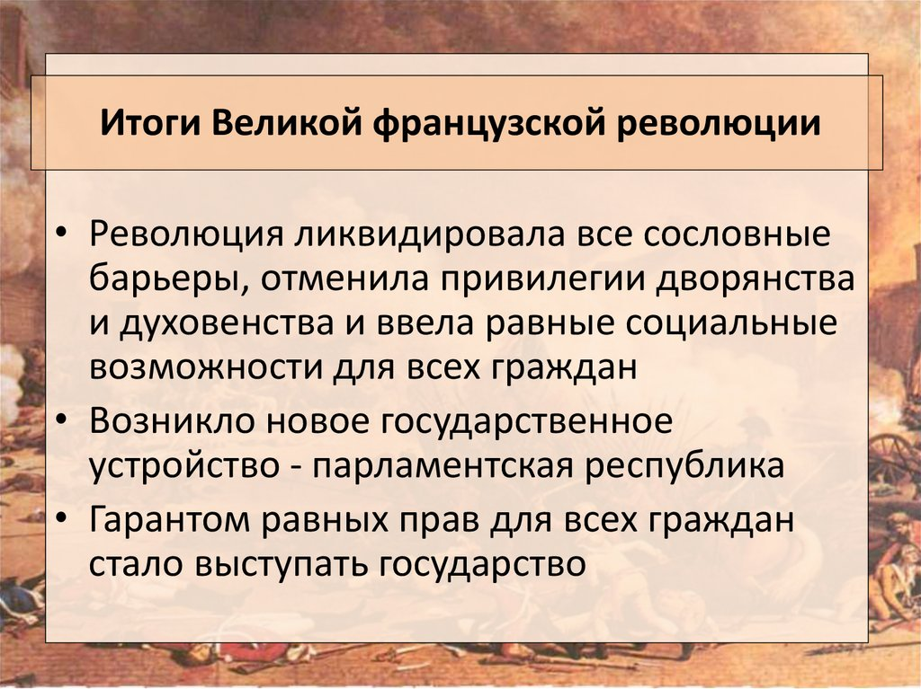

***Задание №3***

***Декларация прав человека и гражданина. была принята Учредительным Собранием Великой Французской Революции 21 августа 1789 г. Декларация, состоявшая из 17 статей, прежде всего провозглашала принципы народного суверенитета, всеобщего равенства и гражданских свобод: "Закон есть выражение общей воли.***

Статья 2-я Декларации гласила: "Цель всякого политического союза есть сохранение естественных и неотчуждаемых прав человека. Права эти суть: свобода, собственность, безопасность и сопротивление угнетению".  
Классовый (буржуазный) характер Декларации ярко выражен в следующей статье, провозглашающей неприкосновенность частной собственности:  
"Права собственности ненарушимы и священны, никто не может быть лишен их иначе, как в силу очевидных требований общественной необходимости, законным порядком предусмотренной, и не иначе, как под условием предварительного справедливого вознаграждения".  
В 1791 г., в момент подъема революционного движения, к Декларации была присоединена еще одна статья, более решительно подчеркивающая основные революционные завоевания:  
"Не существует больше ни дворянства, ни пэрства, ни наследственных отличий, ни сословных отличий, ни феодального строя, ни вотчинного суда, ни каких-либо титулов, званий и преимуществ, из них вытекавших".  
Провозглашая "общечеловеческие, внеклассовые, национальные" права, авторы Декларации стремились привлечь на сторону буржуазии весь угнетаемый и эксплуатируемый народ.